**بررسی تاثیر گرادیان فشار طولی بر شروع و طول ناحیه گذار از لایه ای به درهم به کمک مدل توربولانسی غیرتعادلی پروت و برنامه نویسی توابع UDF مدل به نرم افزار فلوئنت**

|  |
| --- |
| **محمود سالاری1،هادی اعتضادی2** |
| دانشگاه جامع امام حسین(ع) – دانشکده و پژوهشکده مهندسی- پژوهشکده دریایی |

**چكيده**

در اين مقاله تاثیر دو پارامتر مهم و موثر بر فرایند گذار در لایه های مرزی، یعنی شدت توربولانس جريان آزاد و گراديان فشار همراستاي جريان بر موقعيت شروع گذار و طول ناحیه گذار مطالعه عددی شده است. براي تسخیر مشخصه هاي توربولانسي و گذار جريان از مدل پتانسیل توربولانسی پروت استفاده شده است. این مدل دارای روابط ساختاری مناسبی برای تحلیل جریان های غیرتعادلی می باشد که این خود قابلیت مناسبي براي شبیه سازی جریان های در حال گذار است. در این تحقیق معادلات حاکم این مدل جدید توربولانسی به صورت برنامه نويسي توابعUDF، به نرم افزار تجاري فلوئنت اعمال شده اند. تحليل هاي عددي براي یازده نوع جريان مختلف تحت شرايط گسترده ای از گراديان فشار و شدت توربولانس هاي جريان آزاد انجام شده و با داده هاي تجربي مقايسه شده اند. . نتایج نشان مي دهند که افزايش شدت توربولانس جريان آزاد ورودي و همچنین گرادیان فشار معکوس منجر به جلو افتادن موقعيت شروع گذار شده و طول ناحيه گذار نیز کوچکتر مي شود و برعکس. نتیجه حائز اهميت دیگر اين است که در جريان هاي با شدت هاي توربولانس بيش از حدود 5%، تاثير اثرات گراديان فشار بر موقعيت شروع گذار در لايه هاي مرزي بسيار ناچيز می باشد.

**واژه هاي كليدي:***فرايند گذار از لايه اي به درهم، مدل سازي عددي، گرایان فشار ، مدل توربولانس پتانسیلی پروت، شروع گذار*

**مقدمه :**

امروزه يكي از مهمترين چالشها در مكانيك سيالات, تشخيص و پيش بيني موقعيت ناحیه گذار جريان از حالت لايه اي به درهم است. عوامل موثر بر فرايند گذار، فيزيک داخل ناحیه گذار و مراحل گذار هنوز هم داراي ناشناخته هاي زيادي مي باشد. نرخ انتقال حرارت و تنش هاي برشي روي ديواره در طول فرایند گذار و در راستاي جريان مرتباً افزايش مي يابد بنابراين يك طراحي صحيح بر مبناي بارهاي حرارتي و نيروهاي برشي زماني قابل انجام است كه ويژگي هاي فرايند گذار شناخته شده باشند. تحليل مسائل انتقال حرارتي در دماغه مخروطي موشک ها، تحليل دقيق تر آيروديناميك وسايل نقليه هوايي، طراحي و تحليل موضوعات انتقال حرارتي ايرفولها و پره هاي توربين گاز و موضوعات مرتبط با کاهش درگ براي بدنه هاي متحرک در سيال تنها برخي از مسائلی هستند كه مستقيما نياز به شناخت فرايند گذار جريان و پيش بيني موقعیت شروع و طول اين ناحيه دارد. آزمايش تاريخي رينولدزدر سال 1883 آغازي بر تحقيقات تجربي فرايند گذار در لايه هاي مرزي محسوب مي شود. تحليل هاي پايداري خطي[1] لرد ریلی برای جریان غیرلزج از اولين روشهاي مطالعه تئوري فرايند گذار بوده است. بعدها اور[1] و سامرفيلد [2] به صورت مستقل از هم تأثير ويسكوزيته بر پايداري جريان روي صفحه تخت را بررسي نمودند كه معادلة معروف اورسامرفيلد[2] حاصل کار تحقيقي آنها است. تولمين [3] و شليختينگ[4] معادله اورسامرفيلد را براي امواج اغتشاشي ناپايدار دو بعدي در لايه مرزي بلازيوس حل تحليلي نمودند که بعدها اين اغتشاشات موجي شكل دو بعدي به نام اين دو محقق ( امواج T-S) نامگذاري شدند. آزمايشهاي تجربي دقيق شوباور و اسكرامستاد[5] تاییدی بر امواج T-S شد. آنها به كمك تحليل هاي تئوري توانستند منحني خنثي پايداري[3] را براي فرايند گذار محاسبه نمايند. بر مبناي مطالعات فوق، اولين سناريو براي مراحل فرايند گذار مطرح گردید که طبق آن ابتدا اغتشاشات بسيار كوچك از جريان آزاد و ديواره وارد لايه مرزي شده و در ناحيه لايه اي جريان به صورت امواج دو بعدي T-S ايجاد و رشد خطي مي نمايند. با تقویت تدریجی دامنه امواج T-S، مرحله رشد غيرخطي اغتشاشات شروع شده و دامنه اغتشاشات به سرعت رشد نموده و شرايط لازم براي توليد توربولانس هاي نقطه اي[4] را فراهم مي کنند. تداخل و همپوشاني نقطه هاي توربولانسي جريان منجر به درهم شدن کامل جریان می شود. اين نوع فرايند به گذار طبيعي[5]معروف است.

تحقيقات تجربی ميل[6] نشان دادند که براي لایه های مرزی چسبیده به سطح، چنانچه ميزان شدت توربولانسي جريان آزاد ورودي كمتر 1/0 درصد باشد، فرایند گذار از نوع گذار طبیعی می باشد.

سایر تحقيقات نشان می دهند که علاوه بر فرایند گذار طبیعی، بر حسب نوع و اندازه پارامترهاي موثر، انواع دیگری از فرايند گذار در جريانها نیز ممکن است رخ دهند. میل [6] همچنین نشان داد که چنانچه شدت توربولانسي اولية جريان آزاد بيش از حدود 1/0 درصد باشد مراحل رشد خطي جريان و بروز و تقويت امواج TSديگر قابل مشاهده نيستند و اغتشاشات داخل لايه مرزي، از همان ابتدا به صورت غير خطي و سريع رشد می کنند و ساير مراحل فرايند گذار تا درهم شدن کامل جريان ادامه مي يابند. امروزه اين نوع فرايند گذار به گذار ميانبر[6]مشهور شده است. در موضوعات مهندسي دو نوع ديگر فرايند گذار به نام هاي گذار حباب لايه اي و گذار القايي گردابه اي نيز شناخته شده است که خارج از موضوع اين مقاله مي باشند.

موقعيت شروع گذار و طول ناحيه گذار از مهمترین پارامترهای مهندسی هستند که مستقیما به شرايط جریان بستگي دارند. اغتشاشات جريان آزاد، گراديان فشار همراستاي جريان, اثرات تراکم پذيري، زبري سطوح, انحناي سطوح، اثرات سه بعدي جريان متوسط و اثرات گرمايش و يا سرمايش ديواره, اثرات امواج صوتي محيط, اثرات توده هاي حرارتي و ... از مهمترين عوامل موثر بر نوع فرايند گذار، موقعيت شروع و طول ناحيه گذار جريان مي باشند. تحقيقات گسترده ميل[6] نشان داده است که از ميان پارامترهاي متعددي موثر بر فرایند گذار، دو پارامتر شدت توربولانس جريان آزاد ورودي و گراديان فشار همراستاي جريان به ترتيب بيشترين تاثير را دارند. بر همين مبنا در اين مقاله نيز به بررسي اين دو پارامتر تاکيد گرديده است.

در اين مقاله پس از مرور روش هاي عددي موجود براي تحليل جريان هاي در حال گذار، با استفاده از مدل توربولانس پتانسيلي پروت[9و8و7] که داراي مباني قوي و فرضيات کمتري است به بررسي اثرات شدت توربولانس جريان آزاد و گراديان فشار بر موقعیت شروع گذار و طول ناحیه گذار جريان پرداخته شده است. اين مدل توربولانس که از خانواده مدل های RANS است از رويکردي جديدی بهره مي برد بطوريکه در آن به جاي مدلسازي ديورژانس تانسور تنش هاي رينولدز، به صورت مستقيم تانسور تنش رينولدز مدلسازي شده و از رابطه بوزينيسک استفاده نمي کند. براي بدست آوردن ديورژانس تانسور تنش رينولدز از ترکيب دو ميدان هاي پتانسيل برداري و پتانسيل اسکالر مربوط به نيروهاي توربلانسي استفاده مي نمايد. با توجه به اينکه در اين مدل، فيلتر ديورژانس حذف شده است انتظار مي رود، تا قـادر به کنتـرل و مدلسازی جريانهاي غير تعادلي پيچيده ای همچون جريانهاي در حال گذار باشد.

**2- مرور روشهاي عددي براي تحليل جريان هاي در حال گذار**

تخمين موقعيت شروع ناحيه گذار و همچنين تخمين طول ناحيه گذار بر روي بدنه های متحرک در سیال، از مهمترین نياز هاي اوليه مهندسی مي باشد. استفاده از روابط تجربي يکي از اولين روش ها برای تخمین این دو پارامتر بوده است. در اين روش ها، معمولا رابطه اي صريح بين مقدار عدد رينولدز جريان در موقعيت شروع گذار بر حسب پارامترهاي ورودي جريان برقرار شده است. در عين سادگي اين روابط، اعمال آنها به كدهاي عددي تحلیل کننده میدان جریان سیال روی بدنه ها كار بسيار مشكلي است و البته دامنه اعتبار اين نوع روابط نيز بسیار محدود مي باشد.

يکي دیگر از پرکاربردترين روشهاي پيش بيني موقعيت گذار, روش eN مي باشد که بيشتر براي پيش بيني گذار طبيعي روي ايرفويل ها استفاده مي شود. اين روش از تئوري پايداري خطي استفاده مي کند[10]. روش دیگر براي اعمال ويژگيهاي فرايند گذار به حل هاي عددي در ديناميک سيالات محاسباتي، وارد نمودن موقعيت شروع گذار به حل عددي توسط کاربر می باشد. در اين روش دامنه محاسباتي به دو ناحيه محاسباتي[7] مختلف، يعني نواحي لايه اي و درهم، تقسيم مي گردد و در هر منطقه محاسباتي معادلات مربوط به جريان لايه اي و يا درهم حل عددي مي شوند. اولين مشکل اين روش، تخمين صحيح موقعيت اين نواحي محاسباتي بوده و مشكل بعدي نحوه فعال نمودن مدل توربولانسي تعبيه شده در كد عددي، بعد از موقعيت گذار جريان به درهم مي باشد. همچنین باید توجه شود که در اين روش، طول ناحيه گذار مدل سازی نمی شود.

روش ديگري که به صورت گسترده تري براي تحليل جريان هاي در حال گذار مورد استفاده قرار گرفته است استفاده از ماهيت مدل هاي توربولانسي معروف و اصلاح برخي از ترم هاي اين نوع مدل ها براي مدل سازی ناحيه گذار بوده است. ساويل[8] مرور مناسبي بر عملكرد تعدادي از مدلهاي اصلاح شده توربولانسيبراي پيش بيني فرايند هاي گذار انجام داده است]11[. ايشان چنين نتيجه گيري نمودند كه هر يـک اين

مدل هاي توربولانسي جواب هاي مناسبي را براي تمام جريان ها نداشته و هر يک از آنها براي جريان هاي خاصي جواب هاي قابل قبولي ارائه مي نمايند. در همين زمينه سالاري و چابکي]12[ به بررسي عملکرد پنج مدل مختلف توربولانسي رينولدز پايين براي پيش بيني جريان هاي در حال گذار پرداختند. آنها بيان نمودند که مدل آقای ابید بهترين پيش بيني را نسبت به ساير مدلهايLRN، براي پيش بيني فرايند گذار ميانبر چه از نظر موقعيت شروع گذار و چه از نظر طول ناحيه گذار دارد.

در دسته ديگري از کارهاي عددي فرض بر اين است که موقعيت شروع گذار معلوم بوده و تنها به مدلسازي تغييرات مشخصه هاي جريان در داخل ناحيه گذار و پیش بینی طول ناحیه گذارپرداخته شده است. مدل اينترميتنسي سوزن و هوانگ[13] موفقيت هاي نسبتا خوبي را در اين زمينه بدست آورده است. تمرکز اين دسته از تحقيقات بر تحليل جريان روي پره هاي توربين هاي گازي بوده است زيرا که اندازه گيري هاي تجربي نشان داده است هنگاميكه كه جريان آزاد ورودي داراي اغتشاشات اوليه كمي باشد ناحيه گذار ايجاد شده روي پره يک توربين گازي درحدود 50 تا 80 درصد از طول پره را در بر خواهد گرفت.

اندازه گيري هاي تجربي ميل وشولز [14] نشان می دهد که سرعت لحظه اي لايه مرزي درناحيه پيش گذار[9] داراي نوسانات بزرگي هستند که امروزه به نوسانات لايه اي[10]جريان معروف هستند[14]. این آزمایشات نشان مي دهند که قبل از ناحيه گذار، پروفيل لايه مرزي جريان بصورت قابل توجهي با پروفيل بلازيوس تفاوت دارد، بطوريکه مومنتم لايه زيرين لايه مرزي زياد و مومنتم لايه بيروني آن كم مي شود. ميل وشولز [14] معتقدند که رشد نوسانات لايه اي در ناحيه پيش گذار به علت نوسانات فشاري القا شده از توربولانس جريان آزاد مي باشد. اين امواج فشاري مشابه امواج T-S در داخل لايه مرزي پخش مي شوند و موجب رشد و تقويت نوسانات سرعت مي شوند. يکي دیگر از جالب ترين روشهاي مدلسازي گذار که اخيرا مطرح شده بر پايه مدلسازي و گسترش نوسانات لايه اي فوق الذکر در ناحيه پيش گذار استوار است. اين ايده اولين بار توسط ميل و شولز [14] به صورت تعريف يک معادله انتقال براي انرژي جنبشي لايه اي ناحيه پيش گذار مطرح شد. والترز و ليليک[15] با استفاده از ايده ميل و شولز[14] فرمولاسيون جديدتري براي معادله انتقال انرژي نوسانات لايه اي مطرح نمودند. مدل والترز و ليليک[15] يک مدل سه معادله اي با معادلات انتقال براي انرژي جنبشي لايه اي, , انرژي جنبشي توربولانسي,  و نرخ استهلاک انرژي,  است. اين مدل پتانسيل خوبي را براي گسترش در آينده دارد.

از دیگر روشهاي مدل سازی عددی گذار در لايه هاي مرزي, که به برخي کدهاي مهندسي CFD نیز اعمال شده است استفاده از روابط تجربي براي موقعيت شروع گذار مي باشد. البته براي اينکه بتوان درشبیه سازی های عددی CFD، از روابط تجربي براي پيش بيني شروع گذار در جريان هاي مختلف و روي هندسه هاي مختلف (صفحه تخت, ايرفويل ها و غيره) استفاده نمود لازم است تا عدد رينولدز موجود در روابط تجربي به جاي موقعيت طولي همراستاي جريان (x), برحسب پارامترهاي لايه مرزي (نظير ضخامت مومنتم  و غيره) مرتب شده باشد. به همين منظور در عمده روابط تجربي معمولا شدت توربولانسي جريان آزاد (Tu) و پارامتر گراديان فشار محلي () به عدد رينولدز بر مبناي ضخامت مومنتم در موقعيت شروع گذار () مرتبط شده است. مثال هايي از اين نوع روابط, رابطه ميل [6], رابطه ابوغنام و شاو [16] و رابطه سوزن و هوانگ [13] و رابطه تقوی و سالاری [24]مي باشند. در راستای توسعه این روش، يک ايده ارزشمند براي حذف نياز به اطلاعات غير محلي در محاسبات مدلهاي تجربي فرايند گذار توسط منتر و همکارانش [17] در سال 2002 ارائه شده است. در اين فرمولاسيون يک معادله انتقال[11] براي ضريب اينترميتنسي ارائه شده ( مشابه معادله سوزن و هوانگ [13]), با اين تفاوت که در اين فرمولاسيون تنها از اطلاعات محلي[12]جريان براي فعال شدن ترم توليد در معادله انتقال اينترميتنسي استفاده مي گردد. ارتباط بين روابط تجربي مدل گذار و معادله اينترميتنسي نيز به کمک استفاده از عدد رينولدز بر مبناي ورتيسيتي برقرار شده است. لذا مدل ارائه شده داراي دو معادله انتقال جديد براي ترمهاي اينترميتنسي و عدد رينولدز ضخامت مومنتم (در شروع گذار) مي باشد. در اين مدل محاسباتي, تابع اينترميتنسي حاصل با مدل توربولانسي  منتر [18] کوپل مي شود و از تابع اينترميتنسي به منظور فعال نمودن ترم توليد انرژي جنبشي توربولانسي در پايين دست نقطه شروع گذار استفاده مي گردد. معادله انتقال دوم برحسب عدد رينولدز ضخامت مومنتم شروع گذار مرتب شده است. اين معادله نقشي اساسي در مدل گذار پيشنهادي دارد زيرا که ارتباط بين روابط تجربي شروع گذار را با موقعيت فعال شدن معادله اينترميتنسي برقرار کرده واجازه استفاده از مدل گذار براي تحليل جريان حول هندسه هاي متفاوت را فراهم مي نمايد. اين فرمولاسيون محيطي انعطاف پذير براي پيش بيني گذار درجريان هاي مهندسي را فراهم نموده است و به دليل عدم وابستگي آن به کميت هاي غير محلي و انتگرالي لايه مرزي, فريم محاسباتي آن کاملا سازگار با روشهاي عددي CFD امروزي مي باشد. البته از آنجا که معمولا روابط تجربي و توابع کاليبره کننده اين مدل ها از تحليل داده هاي تجربي زياد و با صرف هزينه هاي آزمايشگاهي بدست مي آيند لذا اين روابط اگر هم تعيين شوند معمولا به عنوان اطلاعات اختصاصي موسسات تلقي شده و عموما منتشر نمي شوند[19و20]. يکي از تلاش هاي انجام شده براي بدست آوردن تعدادي از اين روابط تجربي کاليبره کننده مدل در کار تحقيقاتي آقاي سالاري[21]و به کمک اندازه گيري هاي تجربي متعدد حاصل شده است. در کل مي توان گفت که اين رويکرد نيز پتانسيل بسيار خوبي براي توسعه مدل هاي در حال گذار را دارد.

**3- مباني مدل پتانسيل توربولانسي**

در مدلهاي توربولانس کلاسيک با پايه معادلاتURANS[13] که بر مبناي اصل ويسکوزيته گردابي استوارند از ايجاد يك ارتباط ساختاري بين تانسور تنش رينولدز و متغيرهاي متوسط جريان يعني سرعت متوسط و انرژي جنبشي جريان استفاده مي شود. اين ارتباط به کمک تعريف ويسکوزيته گردابي () برقرار مي گردد. معادلات URANSبه صورت فرم کلي زير مي باشند:

(1) 

درمدل هاي توربولانسي متعارف که از اصل ويسکوزيته گردابي استفاده مي کنند رابطه ساختاري بين ديورژانس تانسور تنش و کميت هاي متوسط جربان به صورت زير تعريف مي شود:

(2) 

بطوريکه در آن ويسکوزيته گردابي به فرم زير به پارامترهاي توربولانسي جريان مرتبط مي شود:

(3) 

مدل توربولانسي نسبتا جديدي که توسط پروت[8 و 7] ارائه شد براي محاسبه ديورژانس تانسور تنش به جاي استفاده از اصل ويسکوزيته گردابي و رابطه ساختاري فوق الذکر از رابطه زير استفاده مي کند:

(4) 

در اين رابطه ساختاري تابع هاي پتانسيل برداري  و اسكالر مربوط به نيروهاي بدني توربولانسي[14] بوده و براي اطمينان از اينکه اين پتانسيلها منحصر بفرد باشند رابطه زير نيز مي بايست ارضا شود:

(5) 

همچنين اين پتانسيل ها به صورت صريح به شکل زير با تانسور تنش مرتبط هستند:

(6) 

(7) 

از آنجا كه اين معادلات داراي ماهيت بيضوي هستند لذا شرايط مرزي آنها نيز بايد داراي همين ويژگي باشند. مقادير  و روي ديواره ها، سطوح آزاد و فواصل بسيار دور جريان معادل صفردر نظر گرفته مي شوند.

در اين مدل بجاي مدلسازي تانسور تنش رينولدز و يا ارائه يك ويسكوزيته گردابي، به مدلسازي تابع هاي پتانسيل برداري و اسكالر مربوط به نيروهاي بدني توربولانسي[15] پرداخته ميشود. اين ايده بر مبناي اين واقعيت است که ديورژانس يک تانسور تنش بايد کميتی برداري و از جنس نيرو باشد. اين نيرو که ناشي از اثرات تانسور تنش توربولانسي جريان مي باشد را نيروهاي بدني توربولانسي نامند. پتانسيل اسكالر بيانگر آن قسمتي از كميت هاي توربولانسي است كه در تعيين فشار متوسط جريان نقش مهمي دارند وتاثير كمتري روي ورتيسيتي متوسط جريان ها دارد و فقط پتانسيل برداري  است كه توانايي محاسبه و لحاظ نمودن اثرات ورتيسيتي متوسط جريان ها را دارد.

اساسا مدلهاي دو معادله اي توربولانسي، نظير ، قادر به تحليل فرايندهاي فيزيكي كه در آنها توزيع انرژي بين مولفه هاي مختلف تنش هاي رينولدز صورت مي گيرد، نيستند. يكي از فرضیات این مدل ها این است که ديورژانس تانسور تنش رينولدز با مقدار كميت هاي متوسط جريان در حال تعادل هستند. واضح است كه فرايند گذارجريان از حالت لايه اي به درهم فرايندي غيرتعادلي است و حين فرايند گذار، دامنه نوسانات جريان به صورت نمايي بر حسب زمان رشد مي نمايند. مدل پتاسيل توربولانسي به علت رابطه مبنايي خود، حالت فيزيكي پديده هاي توزيع كنندة انرژي و حالت غير تعادلي در جريان ها را حفظ مي كند و با توجه به غير تعادلي بودن فرمولاسيون آن انتظار مي رود که براي تحليل جريان هاي در حال گذار نيز مفيد باشد. در این مقاله، توانایی این مدل برای شرایط مختلفی از جریان های در حال گذار بررسی شده است.

4- **معادلات مدل پتانسيل توربولانسي**

مدل توربولانس پتانسيلي مجموعه اي از معادلات انتقال براي پتانسيل هاي نيروهاي توربولانسي و دو متغير کمکي () براي مدلسازي ترم هاي چشمه در معادلات را مورد استفاده قرار مي دهد. توجه شود که متغيرهاي کمکي( ) براي مدل کردن اثرات توربولانس روي ميدان متوسط جريان مورد استفاده قرار نمي گيرند بنابراين اين مدل از اين منظر تفاوت اساسي با مدل هاي توربولانسي استـاندارد دارد. معادلات، مشتقات کميت ها ومنـطق حاکم بر روابط مدل، موضع گسترده اي است که توسط پروت [8] بيان شده است. پروت همچنين عملکرد مدل را براي جـريان مختلفي بررسي نموده است. نتايج حاصله توافق خوبي با نتايج مدل DNS و LES و يا داده هاي نشان مي دهد.

نکته حائز اهميت اين است که در نزديک ديواره، پتانسيل هاي توربلانسيبترتيب با توان چهارم و سوم نسبت به فاصله از ديواره () تغيير مي کنند. به عنوان نمونه در شکل 1 منحني تغييرات اين دو کميت به همراه تغييرات انرژي توربولانسي در راستاي عمود بر لايه مرزي يک صفحه تخت و در ناحیه درهم جریان نشان داده شده است. واضح است که محاسبه مستقيم اين تغییرات سريع به کمک روشهاي عددي مرتبه دوم بسيار مشکل است مگر اينکه شبکه محاسباتي در نزديکي ديواره بسيار ريز باشد. از آنجايي که انرژي جنبشي توربولانسيدر راستاي عمود بر ديواره نیز با نسبت رشد مي کند تعريف کميت هاي جديد و مي تواند مشکل فوق را تا حدود زيادي مرتفع نمايد. اين دو کميت تعريف شده جديد در راستاي عمود بر ديواره به صورت خطي تغيير خواهد نمود. تغییرات این دو کمیت جدید نیز در همان شکل 1 آورده شده اند. بر همين مبنا معادلات انتقال  و  شامل ترم هاي ساده تر و کمتري مي باشند.

اطلاعات دقيق تر دربارة ساير پارامترها و ثابت هاي معادلات فوق در مراجع ]7 و 8[ آورده شده است. نكته اي كه بايد مورد توجه قرار گيرد اين است كه اگرچه در اين مدل معادلات انتقال  حل مي شوند ليکن شباهت زيادي بين اين مدل و مدل استاندارد  وجود ندارد. در اين مدل پتانسيل هاي جريان به كمك رابطه دقيق  تعريف مي شوند، به طوريكه از  فقط براي مدلسازي ترم هاي چشمه در معادلات اين مدل استفاده شده و مستقيما براي محاسبه تانسور تنش رينولدز و يا اعمال اثرات توربولانسي جريان به كار نمي روند.

مدل پتانسيل توربولانسي اصلاح شده نهايي پروت [9] داراي معادلات انتقال زير مي باشند:

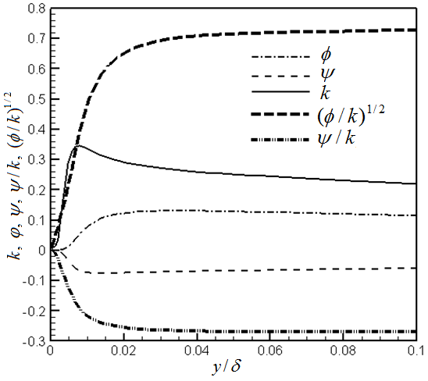

**شکل 1 تغییرات  بر حسب  در راستای عمود بر صفحه تخت**

(8) 

(9) 

(10) 

(11) 

که در آن ترم هاي مختلف به صورت زير تعريف مي شوند:

(12) 



همچنين ثابت هاي اين معادلات عبارتند از:



(13) 

**5- روش حل عددي**

متغير هاي اسکالر  ، ، وو معادلات انتقال 4و 5 و6 مدل به کمک قابليت تعريف اسکالرهاي جديد (UDS) و عبارات ديفيوژن و چشمه ها به کمک قابليت تعريف توابع جديد (UDF) به نرم افزار فلوئنت اعمال شده اند[25]. براي گسسته سازي عبارات جابجايي و ديفيوژن معادلات مدل و معادلات مومنتم از طرح تفاضلي بالادستي مرتبه دوم و براي ارتباط بين ميدان سرعت و فشار از الگوريتم سيمپل استفاده شده است. در تمام حالات جريان به صورت غير قابل تراکم با خواص ثابت در نظر گرفته شده است.

**(6) ارائه و تحليل نتايج**

به منظور تحلیل اثرات شدت توربولانس جريان آزاد و گراديان فشار بر موقعيت شروع گذار و طول ناحيه گذار جريان از لايه اي به درهم چندين جريان گذرا مورد تحليل قرار گرفته است و در هر مورد نتايج با داده هاي تجربي مقايسه شده اند.

حالات تحلیل شده عددی در شرایط گرادیان فشار غیر صفر در این تحقیق در جداول 1 ارائه شده است. این حالات شامل پنج حالت جریان تحت تاثیر توام شدت توربولانسی جریان آزاد و پروفیل های مختلف گرادیان فشار همراستای جریان می باشد. در تمامی این تحلیل ها برای تعیین موقعيت شروع گذار جريان و تخمين طول اين ناحيه، از تغييرات ضريب اصطكاك سطحي بر حسب فاصله تا ابتداي صفحه، به عنوان معياري براي تفكيك ناحيه جريان لايه اي از درهم استفاده شده است.

همچنين به منظور اطمينان از عدم وابستگي نتايج حل به شبکه محاسباتي در هر مورد مطالعه شبکه مناسب نيز انجام گرديده است. در شکل 2 شماتیکی از شبکه محاسباتی برای حالات جریان روی صفحه تخت در حالت گرادیان فشار متغیر ارائه شده است.

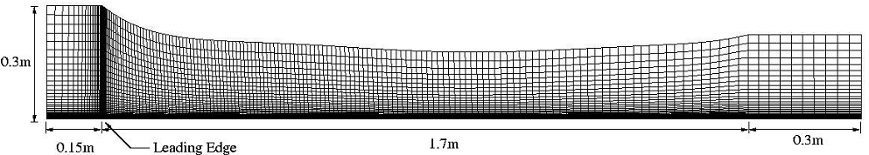

**شکل 2** شرایط گرادیان فشار متغیر**T3Cx**

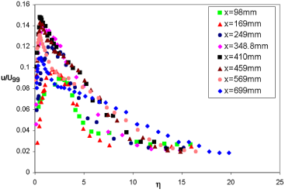

**شکل 3 اندازه گیری تجربی تغییرات اندازه مجذور میانگین مربعات نوسانات سرعت در راستای عمود بر دیواره و در فواصل مختلفی از لبه صفحه تخت (پایان ناحیه گذار x=410 mm)به کمک سنسور سیم داغ [25و22]**

**6-1 جریان روی صفحه تخت تحت گرادیان فشار متغیر و شدت های مختلف توربولانس جریان آزاد**

همانطور که در مقدمه نیز ذکر شد دو پارامتر شدت توربولانسی جریان آزاد ورودی و گرادیان فشار همراستای جریان بیشترین تاثیر را بر فرایند گذار در جریان های خارجی دارد. بر همین مبنا پنج حالت از جریان که در آنها علاوه بر تغییر در شدت جریان آزاد، گرادیان فشار همراستای جریان نیز غیر صفر است برای ارزیابی مدل توربولانس پتانسیلی استفاده شده است. سرعت جریان درناحيه ورودي به صورت يکنواخت و برابر بابوده است. مقدار انرژي جنبشي توربولانسي برای ناحیه ورودی از رابطه تعیین شده است. نرخ اتلافات توربلانسی اوليه در مرز ورودی جریان از رابطه بدست می آید. مقادیر ورودی پتانسيل ها در مرز ورودی  و به ترتیب از روابط و 0بدست می آیند. سیال مورد نظر در تمام حالات هوا بوده است، بنابراين مقدار ویسکوزیته سینماتیک جریان برابر با در نظر گرفته شده است. سایر شرايط ورودي جريان براي اين وضعيت درجدول (1) آورده شده اند

**جدول1 شرايط مختلف ورودي جریان در تحلیل های عددی برای حالت گرادیان فشار متغیر**

|  |  |  |  |  |  |
| --- | --- | --- | --- | --- | --- |
| Case | Case Name |  | Tu |  | Experimental Data |
| 1 | PG-T3C2 | 5.3 | 3% | 11 | ERCOFTAC[ 23] |
| 2 | PG-T3C5 | 8.4 | 3% | 5 | ERCOFTAC[23] |
| 3 | PG-SA | 11.5 | 3.5% | 15 | Salari [21] |
| 4 | PG-SB | 8.7 | 4.8% | 30 | Salari [21] |
| 5 | PG-T3C1 | 5.9 | 6.6% | 30 | ERCOFTAC[23] |
|  |  |  |  |  |  |

لازم به ذکر است که پروفیل تغییرات فشار همراستای جریان برای آزمایش های تجربی موسسه ERCOFTAC و به صورت متغیر و برای آزمایش های تجربی انجام شده توسط سالاری و همکارانش [24و21] به صورت گرادیان فشار منفی و طبق شکل 5 بوده است.گراديان فشار متغير اعمال شده در تست هاي تجربي T3C1,T3C3,T3C5 به گونه اي طراحي شده است كه بتواند جريان عبوري از بين پره هاي يك توربين را شبيه سازي نمايد. لذا در هر دو مورد فوق در ابتدا گراديان فشار منفي (مطلوب) و سپس مثبت (معكوس) مي شود. پروفيل تغييرات فشار در هر سه حالت فوق تقريبا مشابه شكل (4) مي باشد.

درشکل(5) تغییرات ضريب اصطکاک سطحي بدست آمده ازحل عددی برای جریان های دارای گرادیان فشار به همراه داده هاي آزمايشگاهي، برحسب عدد رینولدز رسم گرديده است. در این شکل نتايج حاصل ازحل جريان، در دو حالت کاملا لايه اي و درهم و مدل نيز براي مقايسه آورده شده اند.

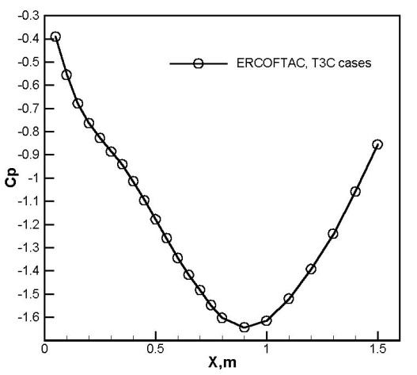

**شكل 4(الف) ضريب فشار بر حسب فاصله از ابتداي صفحه براي تست هاي T3Cx**

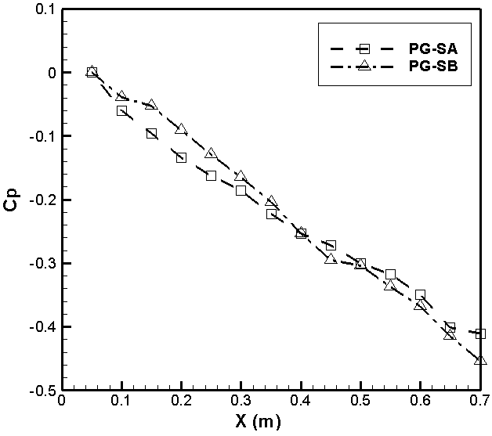

**شكل 4(ب) ضريب فشار بر حسب فاصله از ابتداي صفحه برای تست های PG-SA, PG-SB**

دراين پنج حالت از جریان مدل عددی توربولانس پتانسیلی بخوبي توانسته است رفتارکلي جريان رادنبال نمايد بخصوص توانايي مدل درپيش بيني محل شروع ناحيه گذار بسيارقابل توجه ميباشد. توجه کنيدکه گراديان فشارمطلوب در ابتداي صفحه در حالات T3C1, T3C2, T3C5 باعث شده تا موقعیت شروع فرایندگذارجريان رادرمقايسه با صفحه تخت بدون گراديان فشاربه عقب افتد. همانطور که مشاهده می شود مدل مدل توربولانسی  درناحيه لايه اي وآشفته تطابق نسبي با نتايج آزمايشگاهي دارند امامحل گذارجريان را بسیار زودترپيش بيني مي نماينديعني طول ناحيه درهم را بسيار بزرگتر ازمقدار واقعي آن نشان مي دهند.

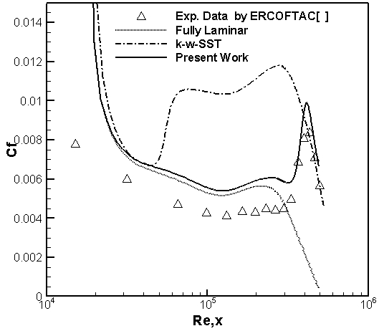

**Case 1: PG- T3C2, (Tu=3%)**

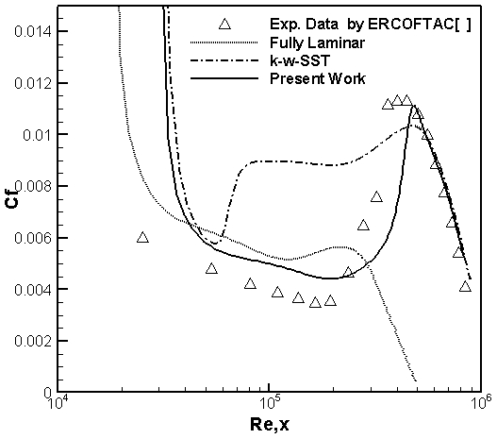

**Case 2: PG-T3C5, (Tu=3%)**

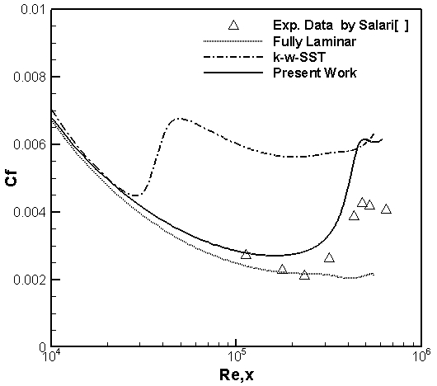

**Case 3: PG-SA, (Tu=3.5%)**

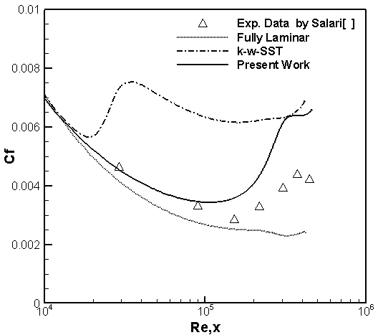

**Case 4: PG-SB, (Tu=4.8%)**

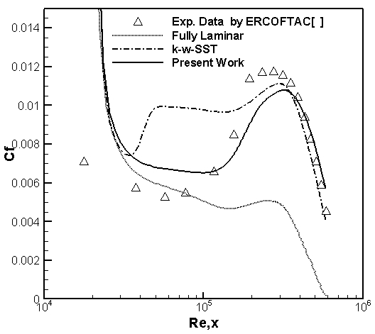

**Case 5: PG-T3C1, (Tu=6.6%)**

**7 - جمع بندی**

در این تحقیق، تاثیر دو پارامتر مهم بر فرایند گذار جریان از لایه ای به درهم، یعنی شدت توربولانس جریان آزاد ورودی و گرادیان فشار همراستای جریان بر موقعیت شروع و طول ناحیه گذار تحلیل عددی گردید. برای این منظور دامنه وسیعی از تغییرات این دو پارامتر که داده های آزمایشگاهی آنها موجود بودند مورد مطالعه قرار گرفته است. از میان روشهای متعددی که برای تحلیل عددی جریان های در حال گذار استفاده می شود مدل پتانسیل توربولانسی آقای پروت [8] به علت تفاوت اساسی آن با مدل های متعارف توربولانسی مورد استفاده قرار گرفت. معادلات این مدل نسبتا جدید به کمک قابلیت های برنامه نویسی نرم افزار فلوئنت و استفاده از توابع UDF و معادلات اسکالرهای UDS به نرم افزار فلوئنت اعمال گردیده است. نتایج حاصله نشان می دهد که این مدل توربولانسی به علت ماهیت غیر تعادلی روابط ساختاری آن، قادر بوده است تا به خوبی رفتار جریان در هر سه ناحیه لایه ای، گذار و درهم را مدل سازی نماید و موقعیت وطول فرایند گذار را در بسیاری از موارد منطبق بر داده های تجربی پیش بینی نماید. البته در مواردی که شدت توربولانس جریان آزاد کم است و فرایند گذار از نوع گذار طبیعی است حساسیت نتایج به مقادیر ورودی جریان خواهد بود. به کمک تغییرات مناسب در ضریب φ می توان این مدل را برای این شرایط بسیار حساس نیز کالیبره نمود. سایر جزئیات و نتایج مربوط به این مدل و فرایند گذار در لایه های در مرجع [22] ارئه شده اند.

**8- تشکر و قدردانی**

در اینجا لازم می دانیم از آزمایشگاه آیرودینامیک دانشگاه علم و صنعت و آقای دکتر تقوی بخاطر در اختیار قرار دادن نتایج تجربی تشکر و قدردانی نماییم.

**9-مراجع**

[1] Orr, W.M.F., *The stability or instability of the steady motions of a perfect liquid and of a viscous liquid, Part I: A perfect liquid; Part II: A viscous liquid*, Proc. Roy. Irish Acad, 1907.

[2] Sommerfeld, A., *Ein Beitrag zur hydrodynamischen Erkrung der turbulenten Flüssigkeitsbewegungen,* Proc. 4th Int. Cong. Math., Rome, 3, 1908, pp.116-124.

[3]Tollmien,W*., Uber die entstehung der turbulenz”*.Nachr.Ges.Wiss. Gottingen, Eng ish trans ation NACA TM 609,1931.

[4]Schlichting,H*.,Zur entstehung der turbulenz bei der p attenstr omung*. Nachr.Ges.Wiss. Gottingen, 1933, pp. 181 –208,

[5]StubbierG.andSkramstad H.K. *Laminarboundarylayeroscillations and transition on a flat plate*. NASA Report 909, 1948.

[6] Mayle, R.E. *The role of laminar-turbulent transition in gas turbine engines,*Journal of Turbomachinery, October 1991,Vol. 113, pp.509-537.

[7] Perot B., *A new approach to turbulence modeling*, Proceeding of the center for turbulence, Stanford university, 1997.

[8] Perot B. *Turbulence modeling using body force potentials.* Phys. Fluids Vol. 126, pp.45 –56 , 1999.

[9] Perot B and Taupier J. *Modeling three-dimensional boundary layers using the turbulent potential model.* AIAA 2000-0914 (Reno,Nevada,January 2000)

[10] Stock, H.W. and Haase, W., *Navier-Stokes Airfoil Computations with eN Transition Prediction Including Transitional Flow Regions,* AIAA Journal, Vol. 38, No. 11, 2000,pp. 2059 – 2066.

[11] Savill, A.M., (1993*), some recent progress in the turbulence modeling of by-pass transition*, In: R.M.C. So, C.G. Speziale and B.E. Launder, Eds.: Near-Wall Turbulent Flows, Elsevier, p. 829.

[12] – سالاری محمود، چابکی یداله، بررسی عملکرد مدل های توربولانسی رینولدز پایینLRN در پیش بینی فرایند گذار از لایه ای به درهم، مجله علوم و فناوری دریا، شماره 52، 1388

[13] Suzen, Y.B., Huang, P.G., Hultgren, L.S., Ashpis, D.E., 2003, *Predictions of Separated and Transitional Boundary Layers Under Low-Pressure Turbine Airfoil Conditions Using an Intermittency Transport Equation,*Journal of Turbomachinery, Vol. 125, No. 3, July 2003, pp. 455-464.

[14] Mayle, R.E. and Schulz, A., *The Path to Predicting Bypass Transition,* ASME Journal of Turbomachinery, Vol. 119,1997, pp. 405-411.

[15] Walters, D.K and Leylek, J.H., *A New Model for Boundary-Layer Transition Using a Single-Point RANS Approach,* ASME IMECE’02, IMECE2002-HT-32740.

[16] Abu-Ghannam B.J.and R. Shaw. *Natural transition of boundary layers the effects of turbulence pressure gradient, and flow history*. J. Mech. Eng. Science, 1980, Vol. 22, pp. 213-228.

[17] Menter, F.R., Esch, T. and Kubacki, S., *Transition Modelling Based on Local Variables*, 5th International Symposium on Engineering Turbulence Modelling and Measurements,2002, Mallorca, Spain.

[18] Menter, F.R., *Two-Equation eddy-viscosity turbulence models for engineering applications,* AIAA Journal, Vol. 32, No. 8, 1994,pp. 1598-1605

[19] Menter, F.R., Langtry, R.B., Likki, S.R., Suzen, Y.B., Huang, P.G., and Vِlker, S., *A Correlation based Transition Model using Local Variables Part 1- Model Formulation*, ASME-GT2004-53452, Austria, 2004.

[20] Menter F.R, Langtry R.B, *Correlation- Based Modeling for Unstructured Parallelized Computational Fluid Dynamics Codes*, AIAA Journal, Vol. 47, 2009.

[21] – سالاری محمود، تحلیل تجربی و عددی فرایند گذار میانبر در جریان های تراکم ناپذیر، پایان نامه دکتری در رشته مهندسی مکانیک تبدیل انرژی، دانشگاه علم و صنعت ایران، اردیبهشت 1387

[22] اعتضادی هادی، اعمال مدل مناسب فرآیند گذار از لایه ای به درهم به نرم افزار فلوئنت به منظور تحلیل جریان های در حال گذار، پایان نامه کارشناسی ارشد، مهندسی هوافضا-آیرودینامیک، دانشگاه امام حسین (ع)، 1390

[23] ERCOFTAC (European Research Community on Flow, Turbulence, Combustion) Nexus. [online database], URL: http://ercoftac.mech.surrey.ac.uk/ [cited 15 Feb 2008].

[24] Taghavi R, Salari M, Tabar M, Omidi H,  *Hot Wire Anemometry of Transitional Boundary Layers Exposed to Different Freestream Turbulence Intensities*, ImechE, Journal of Aerospace Engineering, Vol. 22, 2008.

[25] سالاری محمود، برنامه نویسی حرفه ای نرم افزار فلوئنت، انتشارات اندیشه سرا، 1391

1. - Linear Stability Analysis
2. - Orr- Sommerfeld
3. -Neutral Curve of Stability
4. -Turbulence Spots
5. - Natural transition
6. - Bypass transition
7. - Zone
8. -Savill
9. -Pre-Transition
10. - Laminar Fluctuations
11. - Transportequation
12. - Local information
13. - Unsteady Reynolds Averaged Navier Stokes
14. - Turbulent Body Forces
15. - Turbulent Body Forces